
Freitag, 6.12.2024 – von 15 - 17h
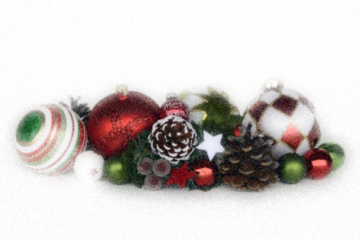
und anschließend besucht uns der liebe
NIKOLAUS
Geschicklichkeitsparcours in 3 Schwierigkeitsstufen

Wer mitmachen will oder gar „so brav war“, dass er vom Nikolo beschenkt werden möchte, meldet sich bitte bei Sabine oder Vicki bis spätestens Sonntag, den 1.12. an!
€ 45 Reiten + Sackerl vom Nikolo
€ 15 Sackerl vom Nikolo

Eine besinnliche
Adventzeit wünscht
euch der

